|  |  |  |  |  |  |
| --- | --- | --- | --- | --- | --- |
| **주차** | 28주차 | **기간** | 2021.7.7 ~ 2021.7.13 | **지도교수** | (서명) |
| 이번주 한일 요약 | 캐릭터 애니메이션 (매달린 채로 왼쪽, 오른쪽 이동) 수정, 매달린 채로 숨쉬기 애니메이션 제작 | | | | |

<상세 수행내용>

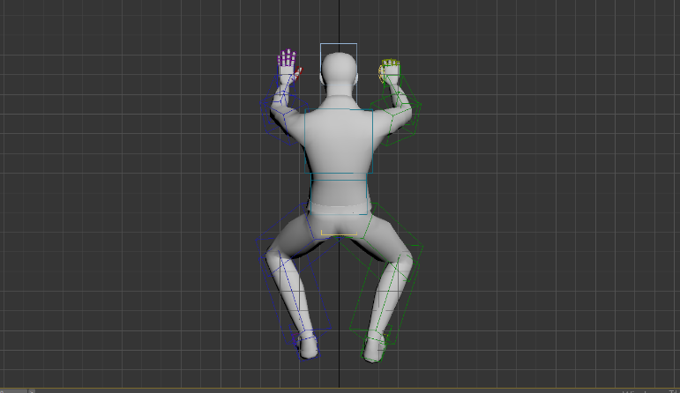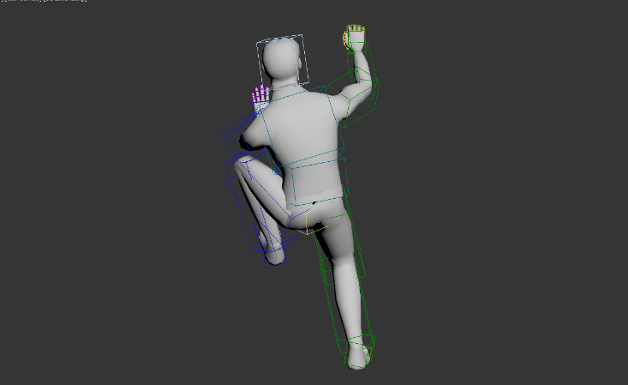-3d max에서 매달린 채로 숨쉬기 애니메이션 2종 제작

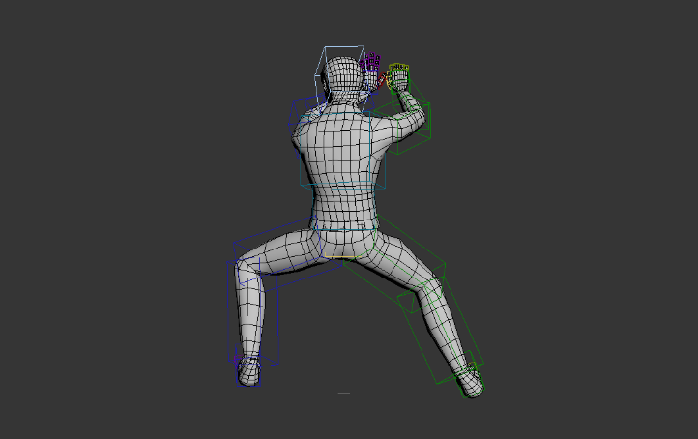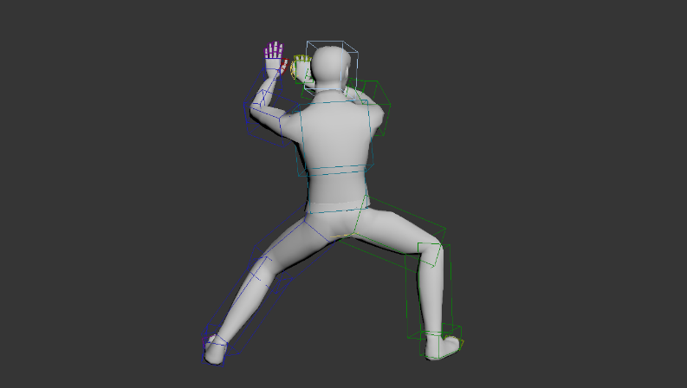-3d max에서 매달린 채로 왼쪽, 오른쪽 이동 애니메이션 수정

|  |  |  |  |
| --- | --- | --- | --- |
| **문제점 정리** |  | | |
| **해결방안** |  | | |
| **다음주차** | 29주차 | **다음기간** | 2021.7.14 ~ 2021.7.20 |
| **다음주 할일** | 보스 애니메이션 수정 or 제작 | | |
| **지도 교수**  **Comment** |  | | |